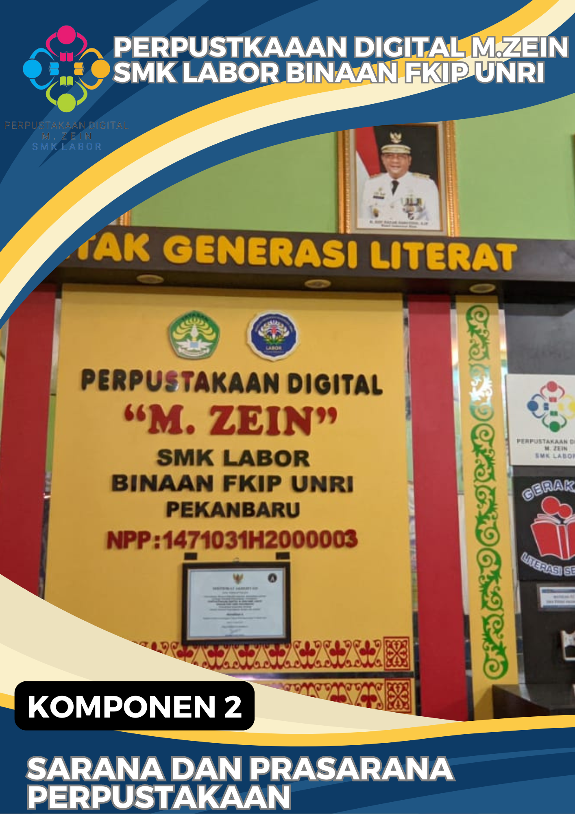

|  |  |  |  |  |  |  |
| --- | --- | --- | --- | --- | --- | --- |
| **Sarana dan Prasarana Perpustakaan** | | | | **Total IK: 13**  **Total skor maksimum: 65** | **Bobot: 15** | |
| **No** | | | **Aspek Sarana dan Prasarana Perpustakaan** | **Pilihan Jawaban (Pilih salah satu jawaban)** | **Skor** | **Nilai** |
| **2.1** | | | **Gedung/Ruang** | |  |  |
|  | 1 | | Luas gedung/ruang perpustakaan yang dimiliki dan diperuntukan : | | | |
|  |  | | Sekolah memiliki 3 -6 rombongan belajar | 1. Lebih dari 143 m2 2. 108 - 143 m2 3. 72 - 107 m2 4. 36-71 m2   Kurang dari 36 m2 |  |  |
|  |  | | Sekolah memiliki 7-12 rombongan belajar | a. Lebih dari 215 m2 b. 180-215 m2  c. 144 - 179 m2  d. 108 - 143 m2  e. Kurang dari 108 m2 |  |  |
|  |  | | Sekolah memiliki 13-18 rombongan belajar | a. Lebih dari 287 m2  b. 252 - 287 m2  c. 216-251 m2  d. 181-215 m2  e. Kurang dari 181 m2 |  |  |
|  |  | | Sekolah memiliki 19 rombongan  belajar atau lebih | a. Lebih dari 359 m2 b. 324 - 359 m2  c. 288 - 323 m2  d. 253 - 287 m2  e. Kurang dari 253 m2 |  |  |
|  | 2 | | Status kepemilikan dan desain  gedung/ruang perpustakaan  1) Gedung milik  sendiri/lembaga induk  2) Terpisah dari ruang kelas  3) Desain gedung khusus  4) Dialokasikan untuk  perpustakaan  5) Desain ruang khusus  6) dan lain-lain | a. Lebih dari 4 kriteria  b. 4 kriteria  c. 3 kriteria  d. 2 kriteria  e. Kurang dari 2 kriteria |  |  |
| 2.2 | | | Sarana / Fasilitas Fisik Perpustakaan | | | |
|  | | 3 | Rak buku tercetak (termasuk koleksi referensi) pilih salah satu sesuai jumlah koleksi yang dimiliki | | | |
|  | |  | Sekolah memiliki 3 -6  rombongan belajar | a. Lebih dari 8 unit  b. 7 -8 unit  c. 5 -6 unit  d. 3 -4 unit  e. Kurang dari 3 unit |  |  |
|  | |  | Sekolah memiliki 7-12  rombongan belajar | a. Lebih dari 10 unit  b. 9-10 unit  c. 7 -8 unit  d. 5 -6 unit  e. Kurang dari 5 buah |  |  |
|  | |  | Sekolah memiliki 13-18  rombongan belajar | a. Lebih dari 11 buah  b. 10-11 buah  c. 9-10 buah  d. 7 -8 buah  e. Kurang dari 7 buah |  |  |
|  | |  | Sekolah memiliki 19 atau lebih rombongan belajar | a. Lebih dari 13 unit  b. 12 - 13 unit  c. 10-11 unit  d. 8 -9 unit  e. Kurang dari 8 unit |  |  |
|  | | 4 | Rak terbitan berkala (rak surat  kabar, rak majalah dll) | a. Lebih dari 3 unit  b. 3 unit  c. 2 unit  d. 1 unit  e. Tidak memiliki |  |  |
|  | |  | Rak display koleksi buku baru | a. Lebih dari 3 unit  b. 3 unit  c. 2 unit  d. 1 unit  e. Tidak memiliki |  |  |
| 2.2.2 | | | Peralatan Multimedia | | | |
|  | |  | Peralatan multimedia yang  dimiliki :  1) Komputer yang terhubung  internet  2) LCD  3) Scanner  4) Printer  5) Televisi  6) dan lain-lain | a. Lebih dari 4 jenis  b. 4 jenis  c. 3 jenis  d. 2 jenis  e. Kurang dari 2 jenis |  |  |
| 2.2.3 | | | Perlengkapan Layanan Perpustakaan | | | |
| 7 | | | Jumlah meia dan kursi baca (standar 1 meia memuat 4 kursi) | | | |
|  | |  | Sekolah memiliki 3 -6  rombongan belajar | a. Lebih dari 8 set  b. 7 -8 set  c. 5 -6 set  d. 3 -4 set  e. Kurang dari 3 set |  |  |
|  | |  | Sekolah memiliki 7-12 rombongan belajar | a. Lebih dari 10 set  b. 9-10 set  c. 7-8 set  d. 5-6 set  e. Kurang dari 5 set |  |  |
|  | |  | Sekolah memiliki 13-18  rombongan belajar | a. Lebih dari 12 set  b. 11-12 set  c. 9-10 set  d. 7-8 set  e. Kurang dari 7 set |  |  |
|  | |  | Sekolah memiliki 19 rombongan  belajar atau lebih | a. Lebih dari 14 set  b. 13 - 14 set  c. 11-12 set  d. 9-10 set  e. Kurang dari 9 set |  |  |
|  | | 8 | Jumlah papan pengumuman  (konvensional dan elektronik  /digital) | a. Lebih dari 3 buah  b. 3 buah  c. 2 buah  d. 1 buah  e. Tidak ada |  |  |
| 2.2.4 | | | Perlengkapan Teknologi Informasi dan Komunikasi | | | |
|  | | 9 | Persentase jumlah perangkat  komputer untuk kegiatan  pengelolaan terhadap jumlah  tenaga perpustakaan | a. Lebih dari 89 %  b. 70 - 89 %  c. 50 - 69 %  d. 30 - 49 %  e. Kurang dari 30 % |  |  |
|  | | 10 | Jumlah perangkat komputer untuk pemustaka | | | |
|  | |  | Sekolah memiliki 3 -6  rombongan belajar | a. Lebih dari 5 unit  b. 4 -5 unit  c. 2 -3 unit  d. 1 unit  e. Tidak ada |  |  |
|  | |  | Sekolah memiliki 7-12  rombongan belajar | a. Lebih dari 7 unit  b. 6 -7 unit  c. 4 -5 unit  d. 2 -3 unit  a. Kurang dari 2 unit |  |  |
|  | |  | Sekolah memiliki 13-18  rombongan belajar | a. Lebih dari 9 unit  b. 8 -9 unit  c. 6 -7 unit  d. 5 -6 unit  e. Kurang dari 5 unit |  |  |
|  | |  | Sekolah memiliki 19 rombongan  belajar atau lebih | a. Lebih dari 11 unit  b. 10-11 unit  c. 8 -9 unit  d. 7 -8 unit  b. Kurang dari 7 unit |  |  |
|  | | 11 | Kapasitas kecepatan akses  internet (bandwidth) di  perpustakaan | a. Lebih dari 89 MBps  b. 60 - 89 MBps  c. 30 - 59 MBps  d. 10 - 29 MBps  e. Kurang dari 10 MBps |  |  |
| 2.2.5 | | | Sarana Keamanan Gedung dan Koleksi Perpustakaan | | | |
|  | | 12 | Jenis sarana keamanan gedung  85 fasilitas perpustakaan;  1) CCTV,  2) pintu detektor,  3) tempat penitipan  barang/loker),  4) pintu darurat,  5) alarm tanda bahaya,  6) alat pemadam api  7) tenaga sekuriti | a. Lebih dari 4 jenis  b. 4 jenis  c. 3 jenis  d. 2 jenis  e. Kurang dari 2 jenis |  |  |
| 2 .2.6 | | | Rambu-rambu Perpustakaan | | | |
|  | | 13 | Rambu-rambu yang tersedia di  perpustakaan:  1) Papan nama perpustakaan  2) Petunjuk arah  3) Denah ruang perpustakaan  4) Papan nama ruang  5) Direktori ruangan  perpustakaan  tercetak / elektronik  6) Tata tertib  7) Rambu mitigasi bencana | a. Lebih dari 4 jenis  b. 4 jenis  c. 3 jenis  d. 2 jenis  e. Kurang dari 2 jenis |  |  |

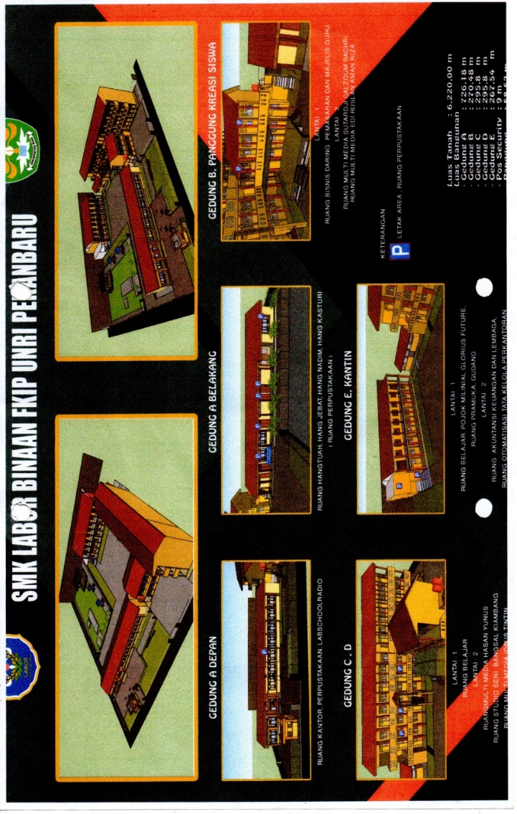**2.1. GEDUNG / RUANG**

|  |  |  |
| --- | --- | --- |
| **No Komponen** | **Nama Fasilitas** | **Jumlah** |
| **2.1 (1.A)** | **Denah Ruang Perpustakaan** | **2** |

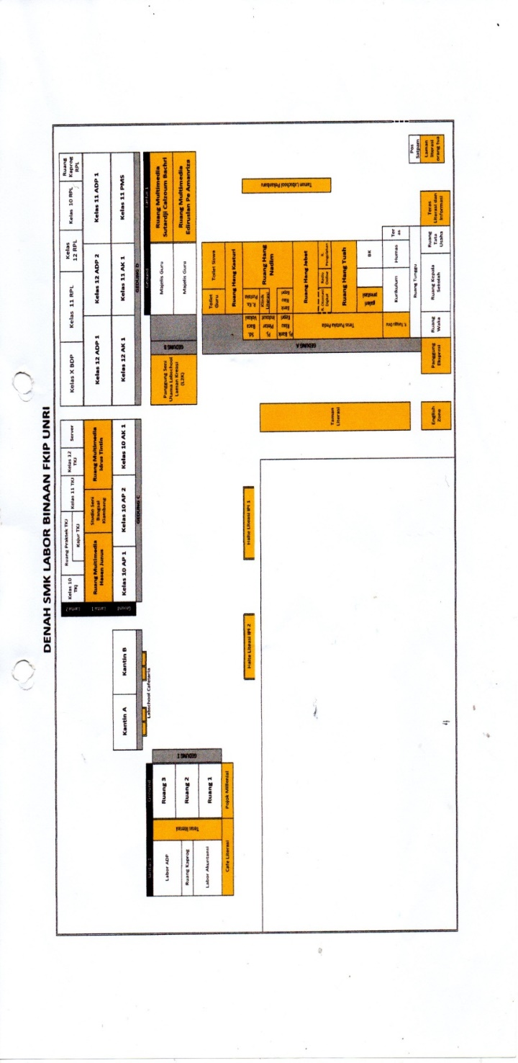

Pekanbaru, 1 Juli 2024

Kepala Perpustakaan Digital M.Zein

Dinda Fatmayola, S.IP

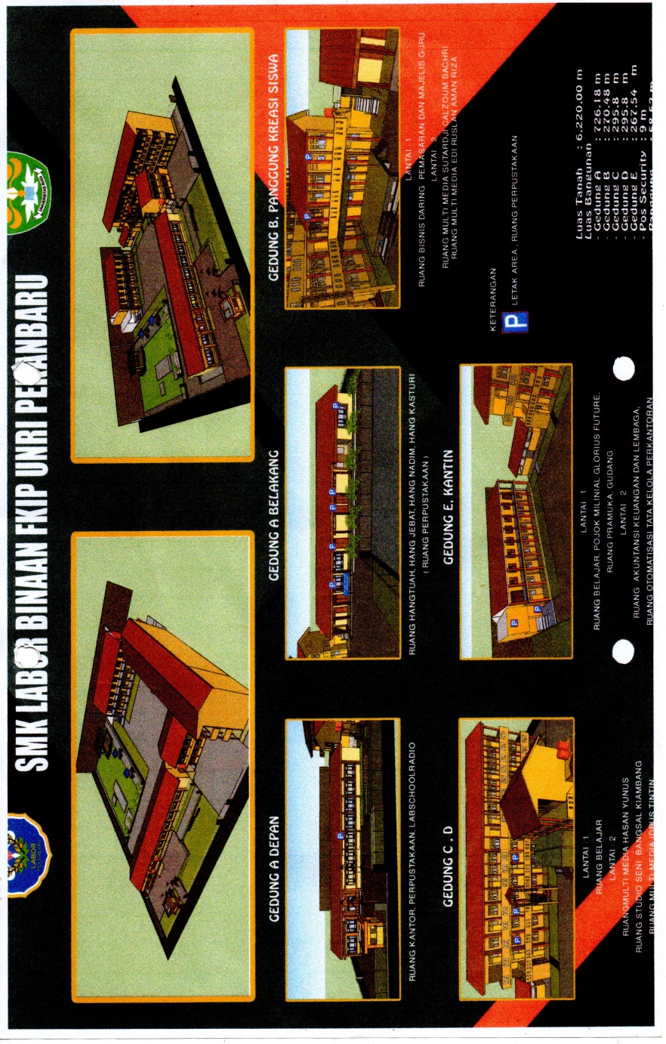**2.1. GEDUNG / RUANG**

|  |  |  |
| --- | --- | --- |
| **Nama Komponen** | **Nama Dokumen** | **Jumlah** |
| **2.1 (1.B)** | **Rekap Luas Ruang Perpustakaan** | **1** |

**Rekap Luas Ruang Perpustakaan**

|  |  |  |  |  |
| --- | --- | --- | --- | --- |
| No | Nama Ruang | Luas | Sub Ruang | Lokasi |
| 1. | Laman Literasi Orang Tua | 5,4 m X 3,3 m | - | Halaman Parkir Depan (Belakang Pos Security) |
| 2. | Teras Literasi dan Informasi | 6 m X 3.2 m | **-** | Gedung A |
| 3. | Taman Labschool Pekanbaru | 14 m X 14 m | - | Halaman Depan Gedung A |
| 4. | Ruang Tamu/Lobi | 9,3 m X 3,5 m | - | Gedung A |
| 5. | Ruang Tunggu Orang Tua |  | - | Gedung A |
| 6. | Hang Tuah | 7,40 m X 10 m | 1. Pojok Melayu 2. JR Corner | Gedung A |
| 7. | Hang Jebat | 7,40 m X 10 m | 1. Ruang Server/Otomasi Digital 2. Labschool Radio Online 3. Ruang Pengolahan 4. Ruang Belajar dan Koleksi Khusus Anak | Gedung A |
| 8. | Hang Nadim | 7,40 m X 10 m | 1. Bank Riau Corner 2. Klinik Literasi 3. Ruang Kepala Perpustakaan 4. Ruang Persentase dan Diskusi | Gedung A |
| 9. | Multimedia Sutardji Calzoum Bachri | 7,70 m X 11 m | - | Gedung B Lantai 2 |
| 10. | Multimedia Edi Ruslan Pe Aman Riza | 7,70 m X 11 m | - | Gedung B Lantai 2 |
| 11. | Multimedia Hasan Yunu | 9 m X 7m | - | Gedung C Lantai 2 |
| 12. | Studio Seni Bangsal Kiambang | 9 m X 7 m | 1. Ruang Operator Rekaman 2. Ruang Teater, Tari dan Musik | Gedung C Lantai 2 |
| 13. | Multimedia Idrus Tin Tin | 9 m X 7 m | - | Gedung C Lantai 2 |
| 14. | Labschool Cafetaria | 9 m X 3 m | - | Halaman Depan Kantin Sekolah |
| 15. | Café Literasi | 3 m X 2 m | - | Gedung E Lantai 2 |
| 16. | Lesehan Literasi | 27 m X 2,60 m | - | Gedung E Lantai 2 |
| 17. | Pojok Milenial | 2,20 m X 1,40 m | - | Gedung E Lantai 1 |
| 18. | Teras Pustaka Pedia | 2,60 m X 6 m | * Galeri Prestasi dan Karya Siswa * Inspirational Corner * Teras Pojok Bank Riau Kepri * Sudut Pintar Indosat * Sudut Baca Vokasi(Digital Corner) * Panggung Ekspresi Selasar Manikam | Gedung A |
| 19. | Taman Literasi | 7,40 m X 10 m | * English Zone * Balai Literasi | Gedung A |
| 20. | Panggung Seni Utama Labschool Laman Kreasi(L2K) | 19 m X 2,70 m | - | Halaman Terbuka |
| 21. | Halte | 4 m X 2,50 m | * Halte Literasi IPI 1 * Halte Literasi IPI 2 | Halaman Terbuka |
| Total | | **6.220.00 M2** | | |

Pekanbaru, 1 Juli 2024

Kepala Perpustakaan Digital M.Zein

Dinda Fatmayola, S.IP

**2.1 GEDUNG / RUANG**

|  |  |  |
| --- | --- | --- |
| **Nama Komponen** | **Nama Dokumen** | **Jumlah** |
| **2.1 (1.B)** | **Kepemilikan dan Desain**  **Gedung/ruang Perpustakaan** | **2** |

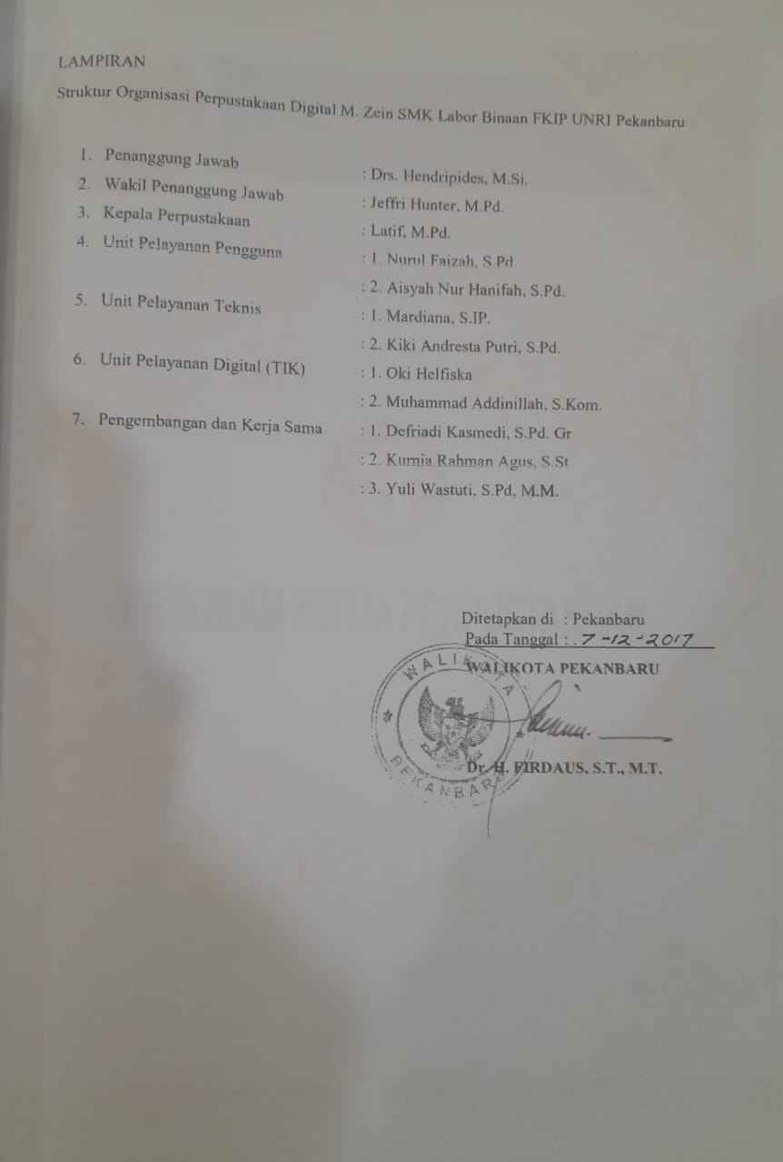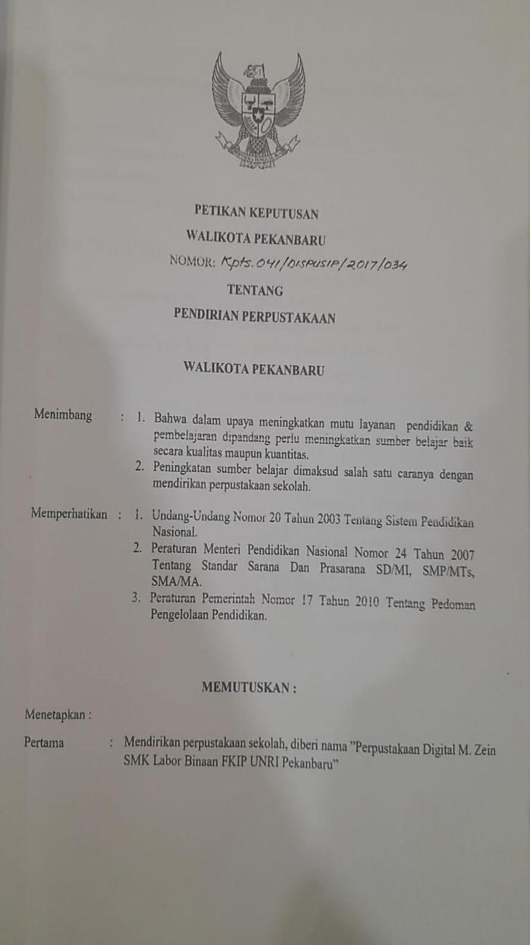

**2.2.1 PERLENGKAPAN PENYIMPANAN KOLEKSI**

|  |  |  |
| --- | --- | --- |
| **No Komponen** | **Nama Fasilitas** | **Jumlah** |
| **2.2.1 (3)** | **Rak Buku** | **62** |

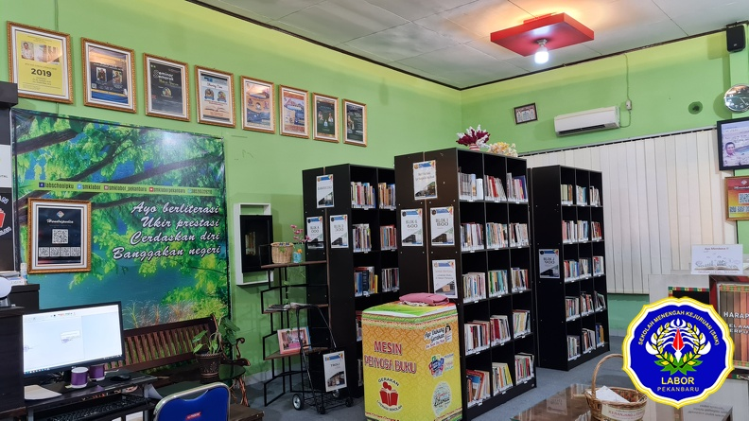

*2.2.1 (3) Rak Buku Tercetak*

Pekanbaru, 1 Juli 2024

Kepala Perpustakaan Digital M.Zein

Dinda Fatmayola, S.IP

**2.2.1 PERLENGKAPAN PENYIMPANAN KOLEKSI**

|  |  |  |
| --- | --- | --- |
| **No Komponen** | **Nama Fasilitas** | **Jumlah** |
| **2.2.1 (4)** | **Rak Terbitan Berkala** | **10** |

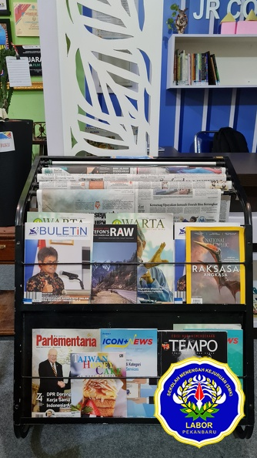

*2.2.1 (4). Rak Terbitan Berkala*

Pekanbaru, 1 Juli 2024

Kepala Perpustakaan Digital M.Zein

Dinda Fatmayola, S.IP

**2.2.1 PERLENGKAPAN PENYIMPANAN KOLEKSI**

|  |  |  |
| --- | --- | --- |
| **No Komponen** | **Nama Fasilitas** | **Jumlah** |
| **2.2.1 (5)** | **Rak Display** | **6** |

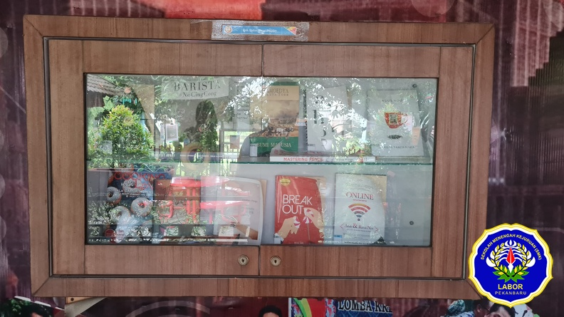

*2.2.1 (5) Rak Display*

Pekanbaru, 1 Juli 2024

Kepala Perpustakaan Digital M.Zein

Dinda Fatmayola, S.IP

**2.2.2 PERALATAN MULTIMEDIA**

|  |  |  |
| --- | --- | --- |
| **No Komponen** | **Nama Fasilitas** | **Jumlah** |
| **2.2.1 (6)** | **Peralatan Multimedia** | **7 jenis** |

|  |  |  |
| --- | --- | --- |
| **Peralatan** | **Gambar** | **Jumlah** |
| Komputer yang terhubung ke internet |  | 118 |
| Scanner & Printer |  | 2 |
| Televisi |  | 4 |
| Proyektor & Screen Proyektor |  | 7 |
| Scan Barcode |  | 2 |
| DVD Player |  | 4 |
| Audio Visual |  | 8 |

*2.2.2 (6). Peralatan multimedia*

Pekanbaru, 1 Juli 2024

Kepala Perpustakaan Digital M.Zein

Dinda Fatmayola, S.IP

**2.2.3 PERLENGKAPAN LAYANAN PERPUSTAKAAN**

|  |  |  |
| --- | --- | --- |
| **No Komponen** | **Nama Fasilitas** | **Jumlah** |
| **2.2.3 (7)** | **Meja dan Kursi Baca** | **58** |

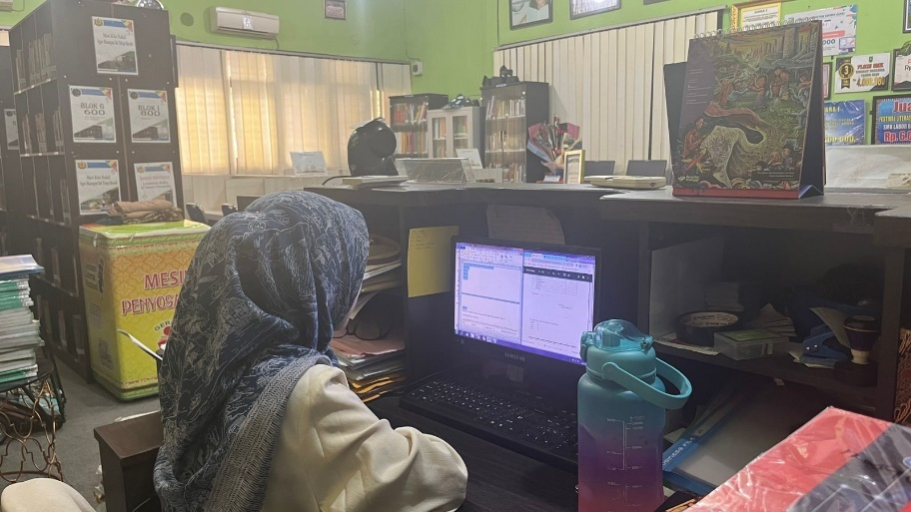

*2.2.3.(7) Perlengkapan Layanan Perpustakaan*

Pekanbaru, 1 Juli 2024

Kepala Perpustakaan Digital M.Zein

Dinda Fatmayola, S.IP

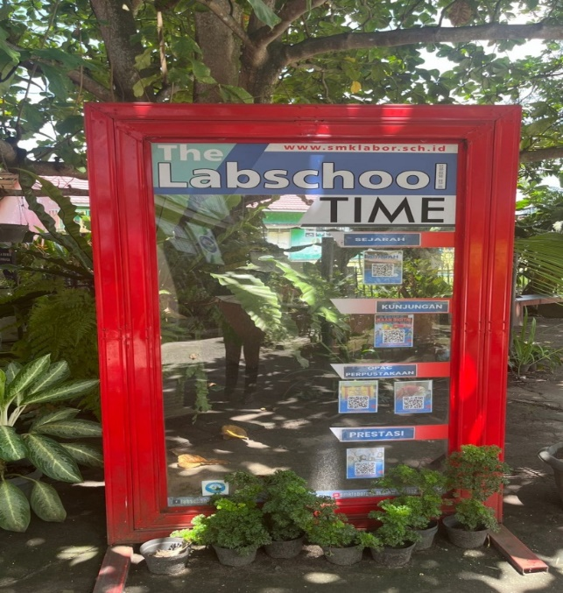**2.2.3 PERLENGKAPAN LAYANAN PERPUSTAKAAN**

|  |  |  |
| --- | --- | --- |
| **No Komponen** | **Nama Fasilitas** | **Jumlah** |
| **2.2.3 (7)** | **Papan Pengumuman** | **25** |

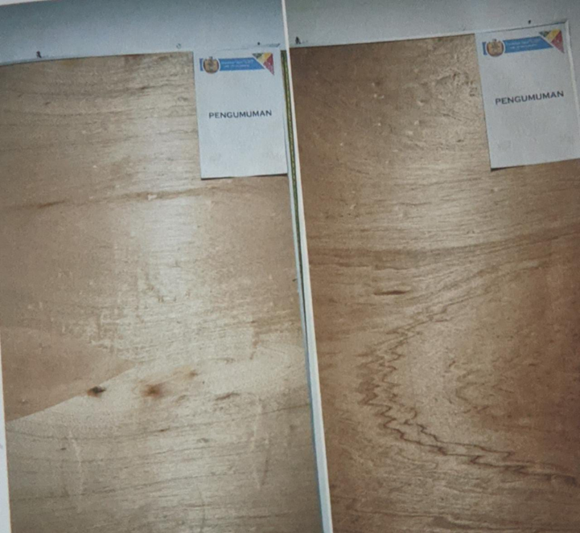

Pekanbaru, 1 Juli 2024

Kepala Perpustakaan Digital M.Zein

Dinda Fatmayola, S.IP

**2.2.4 PERLENGKAPAN TEKNOLOGI INFORMASI DAN KOMUNIKASI**

|  |  |  |
| --- | --- | --- |
| **No Komponen** | **Nama Fasilitas** | **Jumlah** |
| **2.2.4 (9)** | **Perangkat Komputer pengelolaan terhadap jumlah tenaga perpustakaan** | **100 %**  **(Persentase)** |

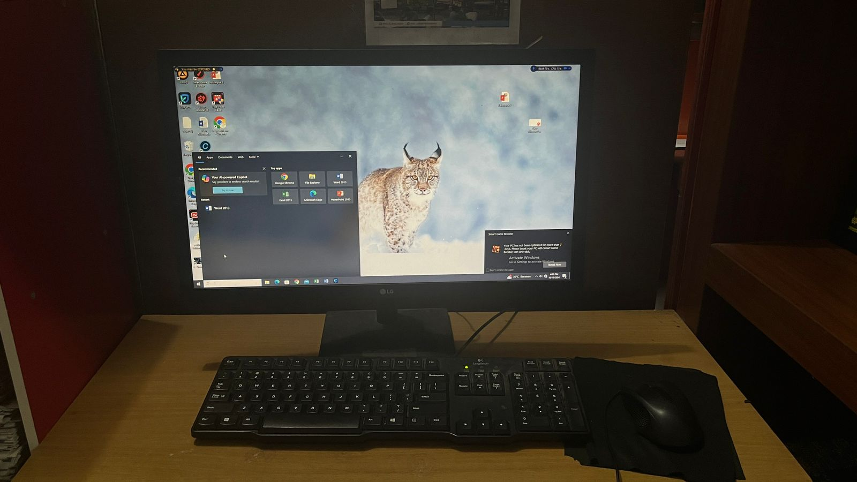

*2.2.4.(9) Persentase jumlah perangkat komputer untuk kegiatan pengelolaan terhadap*

*tenga perpustakaan*

Pekanbaru, 1 Juli 2024

Kepala Perpustakaan Digital M.Zein

Dinda Fatmayola, S.IP

**2.2.4 PERLENGKAPAN TEKNOLOM, INFORMASI DAN KOMUNIKASI**

|  |  |  |
| --- | --- | --- |
| **No Komponen** | **Nama Fasilitas** | **Jumlah** |
| **2.2.4 (10)** | **Perangkat Komputer Pemustaka** | **118** |

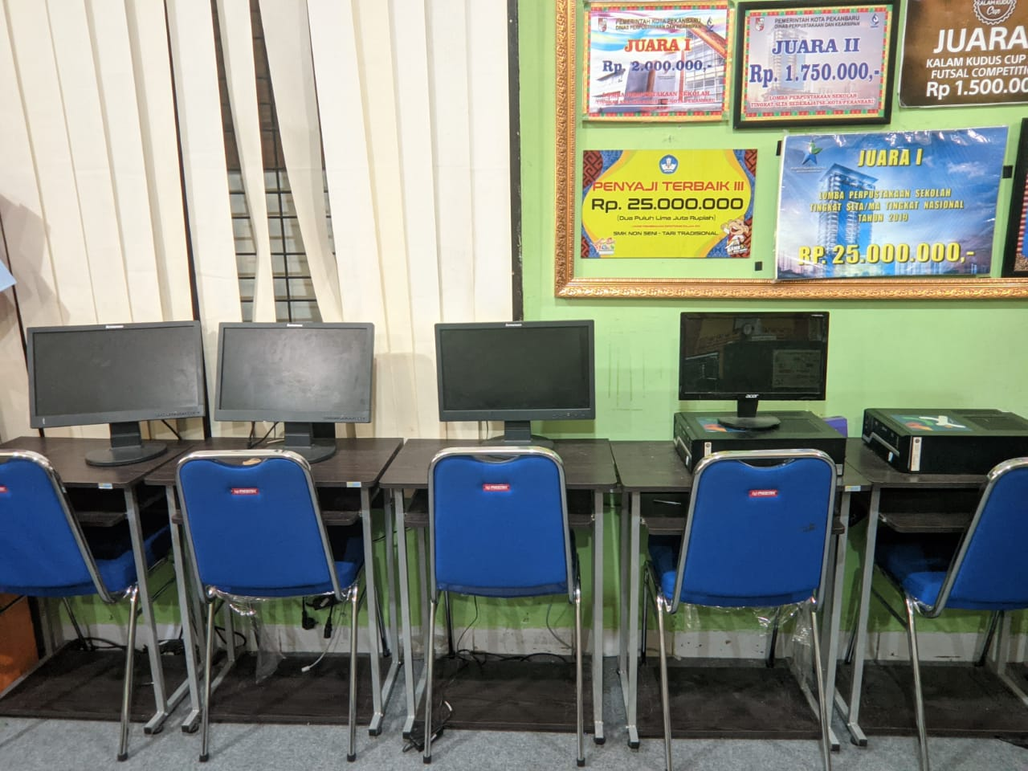

*2.2.4 (9) Perangkat Komputer Pemustaka*

Pekanbaru, 1 Juli 2024

Kepala Perpustakaan Digital M.Zein

Dinda Fatmayola, S.IP

**2.2.4 PERLENGKAPAN TEKNOLOM, INFORMASI DAN KOMUNIKASI**

|  |  |  |
| --- | --- | --- |
| **No Komponen** | **Nama Fasilitas** | **Jumlah** |
| **2.2.4 (11)** | **Kapasitas kecepatan akses**  **Internet (bandwith)** | * **Download : 16.31** * **Upload : 14.29** |

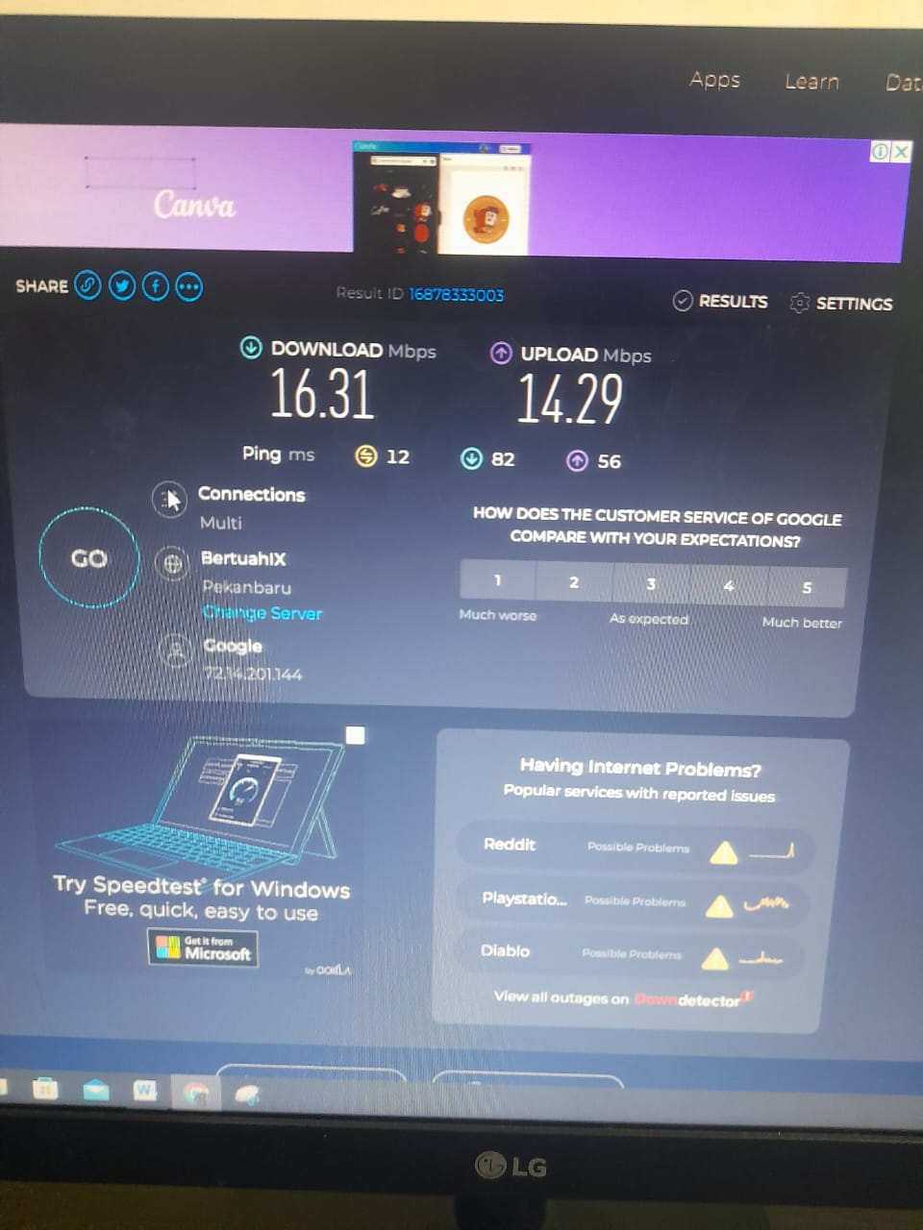

*2.2.4.10 Kapasitas kecepatan akses internet perpustakaaan*

Pekanbaru, 1 Juli 2024

Kepala Perpustakaan Digital M.Zein

Dinda Fatmayola, S.IP

**2.2.5 SARANA KEAMANAN GEDUNG & KOLEKSI PERPUSTAKAAN**

|  |  |  |
| --- | --- | --- |
| **No Komponen** | **Nama Fasilitas** | **Jumlah** |
| **2.2.5 (12)** | **Jenis sarana keamanan gedung dan fasilitas perpustakaan** | **73** |

|  |  |  |
| --- | --- | --- |
| **Peralatan** | **Gambar** | **Jumlah** |
| Lemari |  | 30 |
| AC |  | 13 |
| CCTV |  | 13 |
| Pintu Darurat |  | 1 |
| Alat Pemadam Api |  | 1 |
| Rambu-Rambu Perpustakaan |  | 17 |
|  |  |  |
|  |  |  |

Pekanbaru, 1 Juli 2024

Kepala Perpustakaan Digital M.Zein

Dinda Fatmayola, S.IP